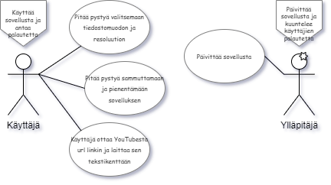

|  |  |
| --- | --- |
| **Nimi** | Meowloader (YouTube Downloader) |
| **Versiohistoria** | 1.0 |
| **Osallistujat** | Käyttäjä |
| **Tuloehdot** | Käyttäjän pitää pystyä valitsemaan tiedostomuodon ja resoluution |
| **Kuvaus** | Käyttäjä laittaa YouTube url linkin tekstikenttään jonka jälkeen valitsee ”resoluutio” valikosta itselleen sopivan resoluution ja ”tiedostomuoto” valikosta sopivan tiedostomuodon. Lopuksi painaa latausnappia ja lataa videon koneelle |
| **Poikkeukset** | Jos YouTube video on esim. 360 video niin se ei tule toimimaan samalla tavalla kuin YouTubessa |
| **Lopputulos** | Käyttäjällä on video tai äänitiedosto ladattuna |
| **Muut vaatimukset** | Tietokone ja internet yhteys |

|  |  |
| --- | --- |
| **Nimi** | Meowloader (YouTube Downloader) |
| **Versiohistoria** | 1.0 |
| **Osallistujat** | Ylläpitäjä |
| **Tuloehdot** | Ylläpitäjällä on pääsy koodiin jolloin hän voi päivittää sitä |
| **Kuvaus** | Ylläpitäjä päivittää sovellusta |
| **Poikkeukset** | Jos sovellus ei ole tarpeeksi suosittu niin sovelluksen päivittäminen lopetetaan |
| **Lopputulos** | Ylläpitäjä päivittää sovellusta |
| **Muut vaatimukset** | tietokone ja internet yhteys |